|  |
| --- |
| Lucille BEAUDRY et Luc DUHAMEL  Hiver 1981  “Considérations économiques et politiques sur l’impasse en Pologne.”  **LES CLASSIQUES DES SCIENCES SOCIALES** CHICOUTIMI, QUÉBEC <http://classiques.uqac.ca/> |



<http://classiques.uqac.ca/>

*Les Classiques des sciences sociales* est une bibliothèque numérique en libre accès développée en partenariat avec l’Université du Québec à Chicoutimi (UQÀC) depuis 2000.



<http://bibliotheque.uqac.ca/>

En 2018, Les Classiques des sciences sociales fêteront leur 25e anniversaire de fondation. Une belle initiative citoyenne.

**Politique d'utilisation  
de la bibliothèque des Classiques**

Toute reproduction et rediffusion de nos fichiers est interdite, même avec la mention de leur provenance, sans l’autorisation formelle, écrite, du fondateur des Classiques des sciences sociales, Jean-Marie Tremblay, sociologue.

Les fichiers des Classiques des sciences sociales ne peuvent sans autorisation formelle:

- être hébergés (en fichier ou page web, en totalité ou en partie) sur un serveur autre que celui des Classiques.

- servir de base de travail à un autre fichier modifié ensuite par tout autre moyen (couleur, police, mise en page, extraits, support, etc...),

Les fichiers (.html, .doc, .pdf, .rtf, .jpg, .gif) disponibles sur le site Les Classiques des sciences sociales sont la propriété des **Classiques des sciences sociales**, un organisme à but non lucratif composé exclusivement de bénévoles.

Ils sont disponibles pour une utilisation intellectuelle et personnelle et, en aucun cas, commerciale. Toute utilisation à des fins commerciales des fichiers sur ce site est strictement interdite et toute rediffusion est également strictement interdite.

**L'accès à notre travail est libre et gratuit à tous les utilisateurs. C'est notre mission.**

Jean-Marie Tremblay, sociologue

Fondateur et Président-directeur général,

LES CLASSIQUES DES SCIENCES SOCIALES.

Un document produit en version numérique par Jean-Marie Tremblay, bénévole, professeur associé, Université du Québec à Chicoutimi

Courriel: [classiques.sc.soc@gmail.com](mailto:classiques.sc.soc@gmail.com)

Site web pédagogique : <http://jmt-sociologue.uqac.ca/>

à partir du texte de :

**Lucille Beaudry et Luc Hamel**

**“*Considérations économiques et politiques sur l’impasse en Pologne*.”**

In revue ***Interventions économiques*** *en économie politique,* no 6, Hiver 1981, pp. 7-20. Numéro intitulé : “Le capital québécois.”

[Madame Diane-Gabrielle Tremblay, économiste, et professeure à l'École des sciences de l'administration de la TÉLUQ (UQÀM) nous a autorisé, le 25 septembre 2021, la diffusions en libre accès à tous des numéros 1 à 27 inclusivement le 25 septembre 2021 dans Les Classiques des sciences sociales.]

 Courriel : Diane-Gabrielle Tremblay : [Diane-Gabrielle.Tremblay@teluq.ca](mailto:Diane-Gabrielle.Tremblay@teluq.ca)

Professeure École des sciences de l'administration

Université TÉLUQ

Tél : 1 800 665-4333 poste : 2878

Police de caractères utilisés :

Pour le texte: Times New Roman, 14 points.

Pour les notes de bas de page : Times New Roman, 12 points.

Édition électronique réalisée avec le traitement de textes Microsoft Word 2008 pour Macintosh.

Mise en page sur papier format : LETTRE US, 8.5” x 11”.

Édition numérique réalisée le 16 octobre 2023 à Chicoutimi, Québec.



Lucille BEAUDRY et Luc DUHAMEL

**“*Considérations économiques et politiques  
sur l’impasse en Pologne*.”**

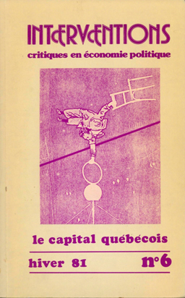

In revue ***Interventions économiques*** *en économie politique,* no 6, Hiver 1981, pp. 7-20. Numéro intitulé : “Le capital québécois.”

**Note pour la version numérique** : La numérotation entre crochets [] correspond à la pagination, en début de page, de l'édition d'origine numérisée. JMT.

Par exemple, [1] correspond au début de la page 1 de l’édition papier numérisée.

[7]

**Interventions***critiques en économie politique*

**No 6  
NOTES D’ACTUALITÉ**

“Considérations  
économiques et politiques  
sur l’impasse en Pologne.” [1]

Lucille Beaudry et Luc Duhamel

Quand les pays de l’Europe de l’Est retiennent de façon importante l’attention des observateurs et analystes de la scène internationale, il s’agit assurément d’une situation de crise d’importance majeure et surtout de l’appréhension d’une intervention armée de l’Union soviétique dans ces pays, se référant à cet égard aux précédents de la Hongrie (1956) et de la Tchécoslovaquie (1968). La Pologne n’échappe pas à l’heure actuelle à ce type d’interrogation, du moins de la part de la presse occidentale. Cette crainte, justifiée ou non, d’une intervention de l’Armée Rouge ne rend pas bien compte de la détérioration de la situation économique entre autres facteurs déterminants de la crise qui secoue la société polonaise. Dans cette perspective, il nous importe de considérer l’état actuel de l’économie en Pologne tout autant que la place qu’occupe cet état dit socialiste au niveau de l’économie internationale et enfin, de voir le rôle du régime politique dans le processus d’édification d’une société socialiste.

[8]

TABLEAU 1

Les échanges de la Pologne en 1978

|  |  |  |  |  |
| --- | --- | --- | --- | --- |
|  | EXPORTATIONS | | IMPORTATIONS | |
| Valeur en millions de $ | % | Valeur en millions de $ | % |
| 1978 |  | 1978 |  |
| Total des échanges | 13 471 | 100 | 15 337 | 100 |
| URSS | 4 558 | 33.8 | 4 595 | 30.0 |
| Autres pays socialistes européens | 3 176 | 23.6 | 3 313 | 21.6 |
| Pays socialistes d'Asie | 141 | 1.1 | 135 | .9 |
| Pays occidentaux industrialisés | 4 567 | 33.9 | 6 377 | 41.5 |
| Pays en voie de développement | 1 029 | 7.9 | 917 | 6.0 |
| Machines et équipements | 5 820 | 51.6 | 5 874 | 40.9 |
| Matières premières et semi-produits | 4 368, | 38.7 | 6 964 | 48.4 |
| Produits alimentaires et matières premières agricoles | 1 088 | 9.7 | 1 533 | 10.7 |

Tiré de “*Economic bulletin for Europe*", vol. 31, no l, tableaux 2.2 et 2.3 ; **Notes et Études documentaires,** 12 mai 1980, p. 56.

TABLEAU 2

La balance des paiements

|  |  |  |  |  |  |
| --- | --- | --- | --- | --- | --- |
|  | 1970 | 1973 | 1975 | 1977 | 1978 |
| Endettement net en devises (milliards de dollars) | 0,8 | 1,9 | 6,9 | 12,8 | 17,5 |
| Dette nette/exportations vers l’Ouest | 0,8 | 0,9 | 2,3 | 3.5 |  |
| Taux de service de la dette  (en% des exportations vers l’Ouest) | 20 | 21 | 43 | 60 |  |

Tiré de Euromoney et R. Kanet : “Le commerce extérieur polonais" in La Revue d’études comparatives Est-Ouest, mars 1980 ; Le Monde diplomatique, octobre 1980.

[9]

L’état de l’économie

D’abord, la société polonaise vit sous les effets d’une industrialisation qui s’est amorcée à partir de 1945 avec ceci de particulier qu’elle n’a pas à l’heure actuelle d’industrie de biens de consommation. Elle est dans l’incapacité de fournir une grande variété de biens de consommation alors que ces derniers sont, comme dans toute société de pénurie, fortement demandés. Comme les sociétés dites socialistes ont encore des économies échangistes, on peut se demander si la Pologne, qui n’a pas suffisamment de biens de consommation, peut en obtenir d’autres sociétés ? Et s’il en est, en retour de quels produits peut-elle trafiquer ? Il faut dès lors posséder des atouts appréciables dans des domaines autres comme par exemple celui des ressources énergétiques. Il est bien connu à cet égard que la Pologne possède du charbon et elle en exporte. Or, le charbon s’avère précisément plus en demande en Europe depuis la hausse constante du prix du pétrole en même temps que l’insécurité grandissante d’approvisionnement de cette source précieuse d’énergie. Si pour ces raisons, le charbon constitue à l’heure actuelle le principal produit polonais d’exportation (elle en vend même maintenant à l’Autriche), la Pologne n’est pas pour autant bien pourvue dans les autres ressources énergétiques telles le pétrole, le gaz naturel ou les forces hydrauliques, comme il en est d’ailleurs des ressources naturelles en général. Ainsi !même si l’exportation de charbon bénéficie d’une demande de plus en plus grande, ce produit d’échange ne saurait suffire pour obtenir les biens et produits divers dont elle a besoin, précisément parce que le charbon, tout important qu’il soit, n’est pas le pétrole.

À partir de cette faiblesse accusée en production de biens finis, en énergie pétrolière et en ressources naturelles, on peut se demander si en contrepartie, ce pays peut compter sur une production agricole prospère, voire excédentaire ? À cet égard, il est manifeste au simple touriste que la production agricole ne peut fournir le surplus nécessaire à l’exportation et que, au contraire, l’importation de plusieurs produits nécessaires à l’économie du pays s’impose, et ce pour de multiples raisons : en particulier, la terre est rocailleuse et le climat rigoureux ; le sol arable subit une période de gel pendant l’hiver, ce qui réduit d’autant le cycle semis-moissons-récoltes, comparativement à un pays comme la France. La Pologne ne peut, comme avant 1945, faire d’une bonne partie de ses récoltes un des principaux produits d’exportation. Agir ainsi équivaudrait à sous-alimenter la population, comme ne se gênaient pas pour le faire les régimes réactionnaires de jadis. De plus, l’augmentation de la population et de l’urbanisation rend [10] plus difficile aujourd’hui la tâche de nourrir celle-ci ; par exemple, au stade actuel, la production agricole ne comble pas les besoins en céréales, autre produit qu’il faut importer. Cette situation de relative pauvreté en matières premières, en ressources énergétiques et en produits finis pose davantage la nécessité de recourir aux produits étrangers et détermine en retour la place qu’occupe particulièrement la Pologne dans l’économie internationale.

La place de la Pologne  
dans l’économie internationale

Malgré ses faibles moyens et pour combler ses besoins, la Pologne transige des échanges internationaux. La majeure partie de son commerce extérieur s’effectue avec les pays socialistes et l’U. R.S.S dans le cadre du COMECON. À cet égard, ce dernier est avantageux pour un pays tel la Pologne : elle y obtient le produit, de nos jours le plus important, le pétrole, au prix soviétique, lequel se situe en-deçà du prix mondial. Voilà un avantage certain compte tenu que le goût et le besoin de l’automobile ne sont pas cantonnés aux frontières de l’Occident. Les Soviétiques fournissent aussi à la Pologne du gaz naturel, du fer, du coton et de l’équipement moderne en métallurgie ! Par ailleurs, les pays d’Europe de l’Est et l’U.R.S.S. constituent autant de débouchés pour les produits de fabrication polonaise comme les bateaux ; alors que dans ce secteur, le marché ouest-européen est quasi inatteignable, voire saturé, compte tenu des chantiers navals de ces pays. En outre, les pays du COMECON, et en particulier l’U.R.S.S., fournissent des produits alimentaires à la Pologne. Cependant, force nous est de constater que les rapports commerciaux au sein du COMECON comportent aussi des inconvénients de taille.

En premier lieu, les pays de l’Europe de l’Est, y compris l’U.R.S.S., ne comblent pas tous les besoins alimentaires des Polonais. Les priorités du camp socialiste et les fluctuations qui en découlent au niveau du marché atteignent un pays tel la Pologne ; par exemple, pendant l’été 1980, en raison de la tenue des jeux Olympiques de Moscou, les Polonais ont subi une pénurie de viande, à l’exception du porc à Varsovie. Plus grave encore, les pays du COMECON et l’U.R.S.S. s’avèrent incapables de répondre à ce qui est le plus recherché par les Polonais, les biens de consommation. Si des pays comme la Hongrie et, à un moindre degré la Tchécoslovaquie et la R.D.A. possèdent leurs propres industries de biens de consommation, celles-ci arrivent à satisfaire leurs marchés intérieurs respectifs et n’ont pas vraisemblablement atteint le stade d’une production excédentaire exportable. En outre, la monnaie avec laquelle les pays socialistes achètent des [11] produits polonais n’est pas reconnue et acceptée par les États capitalistes de l’Occident, précisément là où se trouvent les économies de production en abondance de produits finis lesquels séduisent particulièrement les Polonais. Aussi, en raison même des biens de consommation qui s’y trouvent, le commerce de la Pologne avec l’Occident est très étendu, voire recherché.

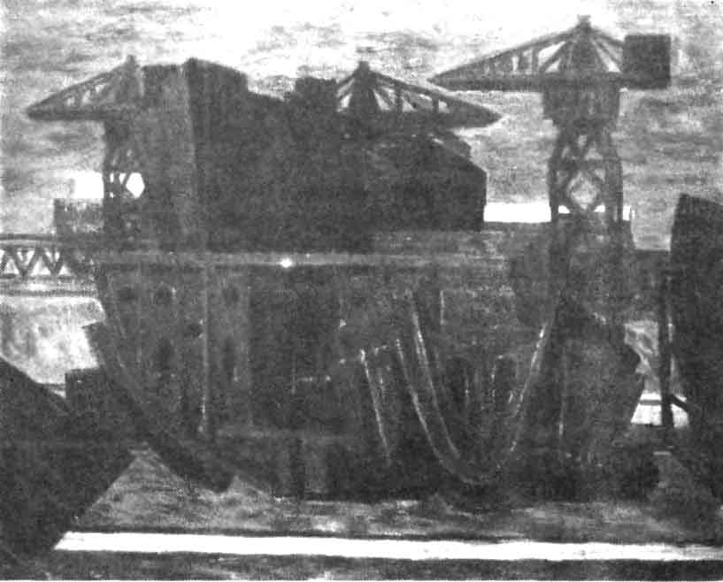

Le chantier naval de Gdansk, 1962. Antoni Lyzwanski

Le commerce avec les pays capitalistes est attrayant non seulement à cause des produits finis qu’on y trouve mais aussi en raison des facilités procurées par certains pays occidentaux, au début des années 1970. Des pays comme la France et les États- Unis notamment ont permis à la Pologne d’acheter des produits à prix réduits et même d’obtenir des emprunts ! Sur la base de cette politique capitaliste, la Pologne a procédé à des emprunts massifs sur le marché occidental de sorte qu’aujourd’hui elle constitue le pays du camp socialiste le plus endetté. S’il lui a été facile [12] d’emprunter, il en va maintenant tout autrement des conditions de remboursement. En effet, l’aggravation de la crise économique qui, depuis 1974-1975, caractérise le système du capitalisme international hypothèque considérablement le progrès du pays, entre autres par : un taux d’intérêt de la dette plus élevé ; une réduction des achats occidentaux à l’Est ; et une diminution de l’affluence de touristes en provenance des États capitalistes, source d’entrées de précieuses devises étrangères.

Enfin, nul n’ignore l’existence d’une importante **diaspora** polonaise. Des communautés nombreuses originaires de la Pologne vivent dans des pays occidentaux : on en compte au moins 10 millions aux États-Unis. Et celles-ci entretiennent des contacts fréquents, des rapports étroits avec les Polonais. Non seulement les autorités politiques de la Pologne acceptent les séjours de Polonais à l’étranger mais elles les facilitent. Dans ces pays, le niveau de vie et l’abondance des biens de consommation sont visiblement supérieurs à ceux de la Pologne. En conséquence, plus que tout autre peuple d’Europe de l’Est, les Polonais souhaitent posséder un niveau de vie semblable à celui des Français, ou des Américains, etc. Or, il leur est impossible dans l’état actuel du développement de leurs forces productives d’atteindre un tel niveau de vie. Comment dès lors le régime politique existant dans ce pays peut-il confronter et traverser une telle situation ?

Le régime politique

Faut-il tenir le Parti communiste, désigné sous l’appellation de Parti ouvrier unifié polonais, responsable des déboires que connaît le pays ? En fait, depuis quelques années, la politique sur le plan de l’économie et du développement se traduit effectivement par une baisse du niveau de vie ou au mieux, par une stagnation. En quoi ce phénomène peut-il être attribué au Parti ? Aligné sur l’U.R.S.S., le P.C. polonais a repris à son compte les pratiques soviétiques de gestion centralisée de l’économie et celles-ci ont eu un impact néfaste sur la productivité des Polonais. Le Parti a aussi accordé des privilèges aux dirigeants et cadres des appareils au niveau de l’économie et de l’État afin de gagner leurs faveurs autant que d’empêcher leur exode à l’Ouest. Pour ce faire, il a permis entre autre la mise sur pied de magasins spéciaux où on peut acheter des biens de consommation en provenance de l’Ouest au moyen de devises étrangères. Ce type d’achat favorise la pratique du marché noir : c’est-à-dire l’achat de la monnaie étrangère à un prix qui est de quatre à cinq fois celui du cours officiel ; l’accès aux devises est ainsi réservé à ceux qui disposent [13] déjà de beaucoup de zlotys (unité monétaire polonaise). Par conséquent, ces magasins ne sont accessibles qu’à ceux qui occupent des fonctions élevées et bien rémunérées. De tels privilèges sont mal acceptés par la majorité de la population et constituent d’autant un facteur important de désincitation au travail et à la baisse de la productivité.

En même temps que néfaste, l’ouverture à l’Ouest est commandée par les besoins de modernisation de l’économie. Elle fait entrer des devises grâce aux touristes qui peuvent facilement venir en Pologne, mais avec ces derniers, ce sont aussi les goûts, les aspirations et les idées occidentales qui envahissent les Polonais.

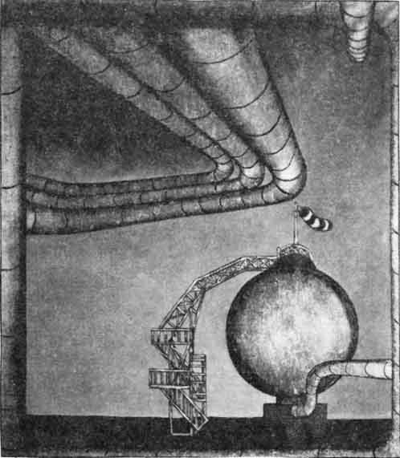

Azoty 11, 1966. Benon Liberski

[14]

|  |  |
| --- | --- |
| **La Pologne** Quelques chiffres | |
| Population (1978) : | 35,1 millions (Canada : 23,6 millions) |
| Produit national brut (1978) : | 128,3 milliards de dollars (Canada : 216 milliards) |
| Produit national brut/habitant (1978) : | 3660 dollars (Canada : 9170) |

|  |  |  |  |  |  |
| --- | --- | --- | --- | --- | --- |
| **production industrielle** (1970 = 100) | | | | | |
| 1970 | 1974 | 1976 | 1977 | 1978 | 1979 |
| 100 | 149 | 181 | 193 | 202 | 207 |

|  |  |  |  |
| --- | --- | --- | --- |
| **Principales productions industrielles** | | | |
|  | 1970 | 1977 | 1978 |
| houille | 140,1 | 188,0 | 192,6 (millions de t) |
| acier | 11,8 | 17,8 | 19,2 (millions de t) |
| zinc | 209,0 | 228,2 | 218,0 (milliers de t) |
| construction |  |  |  |
| navale | 463,4 | 492,4 | — |
| cuivre | 83,0 | 289,0 | 263,0 (milliers de t) |
| fibres |  |  |  |
| synthétiques | 55,8 | 141,5 | — |

L’attraction d’un niveau de vie plus élevé n’échappe à aucun peuple, et à la question de savoir pourquoi les Polonais n’ont pas les moyens de vivre comme les Américains, la propagande étrangère, via la diaspora, répond le plus souvent qu’on vit mieux en Occident parce que le système n’est pas communiste. Cette influence anti-communiste exerce aussi un impact négatif sur la productivité des Polonais, peu intéressés à travailler pour un régime politique qu’on tient responsable de leurs problèmes.

Si le P.C. polonais a été et est à l’heure actuelle un parti reconnu pour sa politique d’ouverture à l’Ouest (commerce, tourisme, etc.), une telle politique s’avère encore plus néfaste quand elle est appliquée au domaine de l’agriculture. En 1956, le régime du P.C. a procédé à la décollectivisation des terres arables, effectuant par là un retour à la situation de réforme agraire opérée après 1945. En conséquence, la culture de la terre s’est effectuée sur une échelle réduite et cette parcellarisation a entravé la [15]

modernisation des moyens d’exploitation des unités de production à la campagne. Aujourd’hui, l’équipement agricole est peu développé, voire désuet, par exemple il n’est pas rare que le tracteur n’ait pas remplacé le cheval. De ce retour à la privatisation, il s’ensuit la difficulté d’enracinement du P.C. chez les paysans. Or, au niveau de la population des villages, c’est plutôt l’Église catholique romaine qui exerce une influence déterminante. Cette institution religieuse de toute première importance en Pologne constitue la plus grande force d’opposition au régime. L’influence considérable que l’Église romaine exerce s’accroît à la mesure des revers que subit le régime sur le plan économique.

Qu’il s’agisse d’une adhésion à la foi religieuse ou d’une voie d’accès à la « liberté » ou les deux à la fois, il n’a jamais été du ressort de l’Église romaine de remédier aux graves problèmes d’une économie de pauvreté, pas plus en Pologne qu’ailleurs, nonobstant le popularité indestructible de celle-ci. Les principes mêmes de la doctrine du catholicisme universel posant la primauté de la vie spirituelle n’ont jamais favorisé les progrès économiques, contrairement au protestantisme (cf. la célèbre étude de Max Weber). Certains peuvent considérer le catholicisme comme une entrave à la croissance industrielle et aux réussites matérielles d’un peuple. Sans prétendre que les épreuves en Pologne sont attribuables à la présence d’une Église catholique plus enracinée que partout ailleurs en Europe de l’Est, nous devons constater qu’il y a là l’économie la plus mal en point des pays du COMECON.

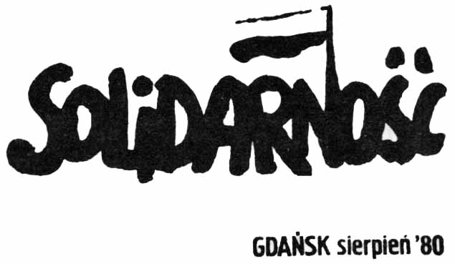

[16]

Implantée d’abord et avant tout auprès des personnes âgées et de la classe paysanne, l’Église de Pologne est bien reconnue pour son conservatisme (surtout si on compare avec son homologue d’Amérique latine) et son traditionalisme. Elle ne saurait en aucun cas être prédisposée à jouer un rôle d’avant-garde sur le plan économique et encore moins dans l’édification d’une société socialiste. Cette institution très forte peut-elle vivre dans un état dit « socialiste » sans viser à la destruction du régime ? Tout en étant obligées de composer avec l’Église, les autorités politiques ne sapent-elles pas en même temps le fondement de la perspective matérialiste du développement socialiste ? En accordant notamment au clergé des fonds pour l’éducation religieuse des enfants à l’Église, en procurant une assistance financière à des universités à charte pontificale ou encore par la création d’unités militaires catholiques, le Parti tente certes de gagner les faveurs des croyants qui comptent pour une large majorité de la population ; du moins, se croit-il un droit d’attendre que ceux-ci appuient la politique (économique) du gouvernement. Mais les dangers d’une telle attitude de conciliation ne manquent pas non plus et notamment celui de renforcer son ennemi juré à long terme.

r

Dans l’immédiat ni le P.C. ni encore moins l’Église, malgré sa popularité, ne possèdent les moyens de répondre aux nécessités et demandes du peuple polonais. Les problèmes matériels exigent des solutions matérielles et le développement accéléré de la production de biens de consommation ne saurait être atteint qu’à long terme. Ce seul objectif demanderait, malgré les privations qu’il comporte, l’adhésion massive de la population, sans laquelle aucun développement socialiste n’est réalisable. La lutte récente des ouvriers en faveur de syndicats libres et leur gain de cause pourrait constituer un pas dans cette direction. Én retour des concessions accordées à ces syndicats indépendants, le régime espère obtenir leur appui à une politique de relance de l’économie. Le dilemme reste posé à l’heure actuelle : les luttes et surtout les acquis de celles-ci conduiront-ils au développement du socialisme ou seront-ils un pas de plus cédant à la séduction du libéralisme sous la forme d’unions professionnelles indépendantes qui marqueraient le début d’une ère de contestation généralisée du régime ?

L. Beaudry  
L. Duhamel

Références :

* La Pologne possède, il est vrai, du cuivre et du soufre. Cf. DZIEWANOWSKI (M.K.), *Pologne in the Twentieth Century,* New York, Columbia University Press, 1977, p. 214.

*\* La Relance polonaise de* 1971 à 1975, Varsovie, Éditions Interpress, 1975, pp. 122-123.

1. En juin 1980, Luc Duhamel a effectué un séjour en Pologne sur l’invitation de l’université de Varsovie.